Annotation işlemine başlamadan önce, aşağıdaki adımları yapınız. Ağaç yapısını incelemeyi bitirmeden ve ağaçtaki tüm bilgileri okumadan annotationa başlamayınız.

1. Öncelikle **DiAML-Data-Categories.pdf** dokümanını genel başlıkları ve yöntemi öğrenmek için **okuyunuz**.
2. **DialogueActTags.html** dosyasını **açınız**. (Internet Explorer veya Chrome ile açabilirsiniz)
3. Açılan ekranda aşağıdaki gibi bir görüntü göreceksiniz. Mouse’u görüntünün üzerinde kaydırınca, ikonlar görünür olacaktır. Görüntüyü tam ekran yapmak için, aşağıda **kırmızı ile çerçevelenmiş ikonu tıklayınız.**

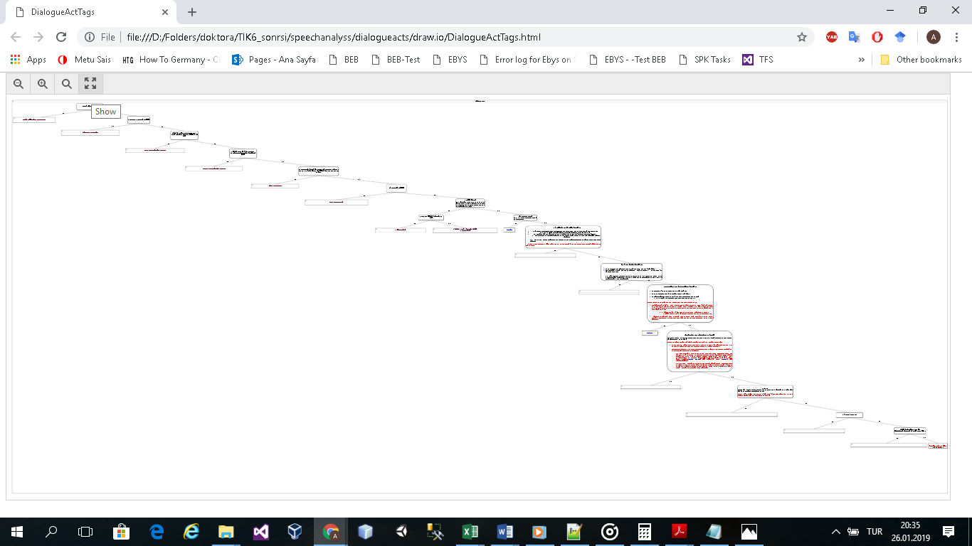

1. Tam ekran olmuş görüntüde, mouse’u aşağı doğru kaydırınca, alt tarafta ikon seti görünür olacaktır. Ağacı okunabilir boyuta getirmek için, aşağıda **kırmızı ile çerçevelenmiş ikonu tıklayınız.**

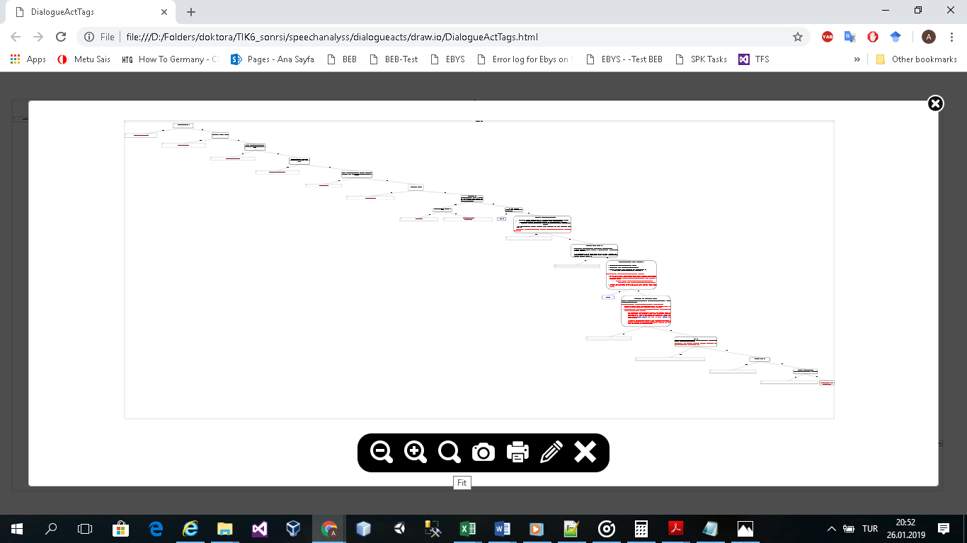

1. Büyümüş ekranda ağacın en sol ve en üstüne çıkmak için **scrolları kullanınız**. Vereceğiniz **ilk karar:** **Sosyal Dil Kalıpları mı**

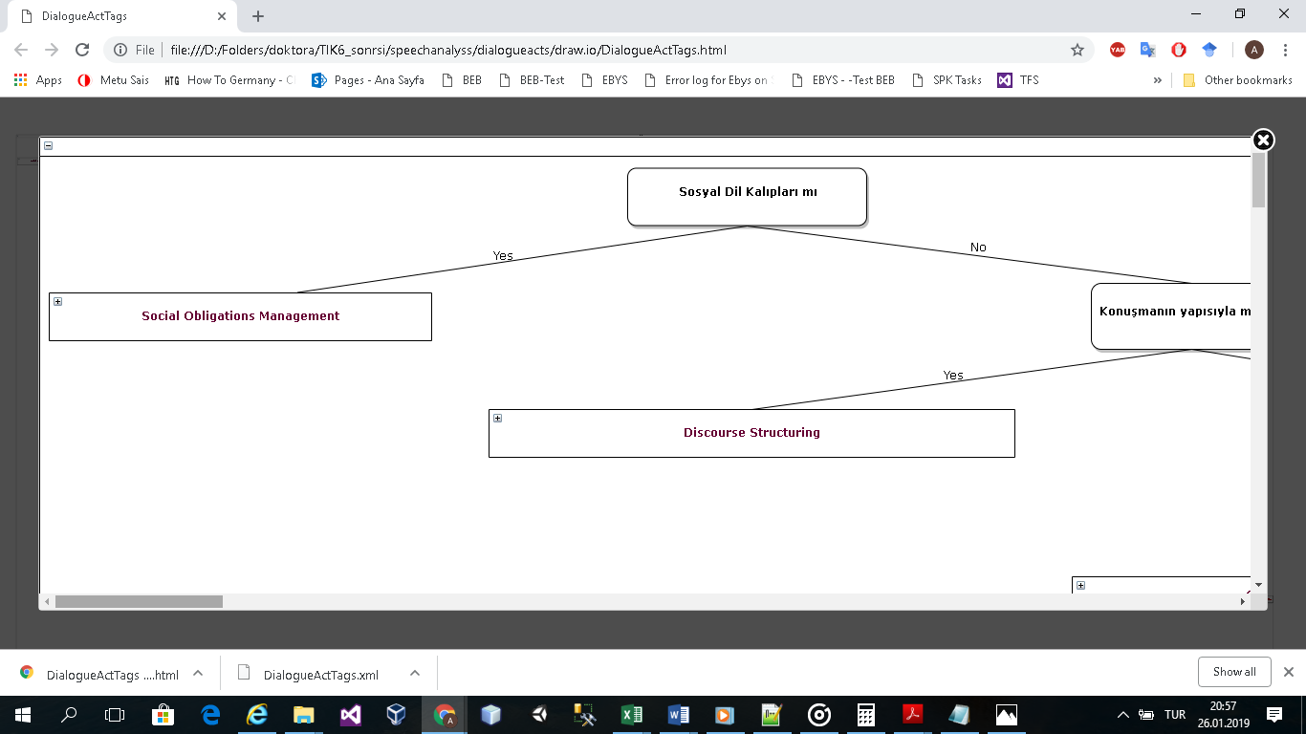

1. **Evet-hayır seçimlerinizle ilerleyebileceğiniz** bu ağacı şu şekilde kullanabilirsiniz.
   1. **Ağaçta renk ve font kodları:**

* **Siyah Renk, Koyu Fontla :** Karar vermeniz beklenen sorular
* **Bordo, Koyu Fontla:** Data Kategorisi üst başlığı
* **Mavi, Koyu Fontla:** Annotationda kullanılacak etiket
* **Kırmızı:** Dikkat edilmesi gereken hususlar
  1. **Köşeleri yuvarlanmış dikdörtgenler** içerisinde siyah koyu fontla yazılı ifadeler **evet-hayır kararını vereceğiniz kısımlar**, buradaki ifadeler genel olarak ... mı şeklinde olacak.
     1. Örneğin vereceğimiz ilk karar “Sosyal Dil Kalıpları mı”. Ağaçta soru şeklinde size yöneltilen kategorilerin genel olarak **nelere karşılık geldiğini okumuş olduğunuz** **DiAML-Data-Categories.pdf**dokümanından öğrenmiş olacaksınız. Ancak yine de emin olamıyorsunuz, **kategorilerin detay bilgisine**, ya hemen sorunun altında yine **köşeleri yuvarlanmış dikdörtgenler** **içerisinde verilen metinle ya da Yes dalında ilerleyerek** ulaşabilirsiniz.
  2. Eğer Yes-No kararınız sonucunda sol köşesinde + işareti olan bir kutucuğa yönleniyorsanız, **detaylarını görmek için + işaretine basınız**. Kutucuk detayları aşağıdaki gibi görünür olacaktır.

